المحافظة على مرافق وخدمات بلادي
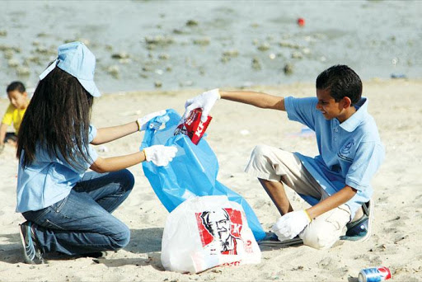
تُعرّف المرافق العامة بأنّها جميع الأنظمة والبنى التحتية التي تبنيها الدولة وتديرها وهي متاحة لكافة المواطنين دون استثناء، ولديهم حق الانتفاع بها بغض النظر عن فئاتهم ومستوياتهم الاجتماعية، حيث تُعتبر هذه المرافق ضرورية لتحسين المستوى المعيشي للناس وتلبية حاجاتهم الأساسية حيث إنها تقدّم الخدمات التي يحتاجونها وتناسبهم، وتسعى الحكومات إلى وضع سياسات ومعايير لتطوير أنواع مختلفة من هذه المرافق ورفع جودتها وفقاً لحاجة المجتمع وطبيعته
أنواع المرافق العامة:
- النقل: وتشمل الطرق والجسور والمطارات، والنقل بالسكك الحديدية، وما إلى ذلك
- المياه: وتشمل إمدادات المياه وإدارة الموارد المائية ومنع الفيضانات وشبكة الصرف الصحي
- الطاقة: وتشمل الكهرباء ومحطات الطاقة وتوربينات الرياح وأنابيب الغاز والألواح الشمسية
- الاتصالات: وتشمل الاتصالات السلكية واللاسلكية بالإضافة إلى شبكة الهاتف وخدمات الإنترنت
- السياسية: وتضم المؤسسات الحكومية مثل: المحاكم والهيئات التنظيمية وخدمات الأمن العام مثل: الشرطة والدفاع وما إلى ذلك
- التعليمية: مثل المدارس والجامعات الحكومية والمعاهد التدريبية
- الصحية: وتتضمن المستشفيات العامة والعيادات الصحية وما إلى ذلك
- الترفيهية: وأهمها الحدائق العامة والشواطئ والمواقع التاريخية والمحميّات الطبيعية
أسباب تدهور المرافق العامة:
- انتشار الجهل
- السلوكيات الخاطئة في التعامل مع الممتلكات العامة
- العادات الخاطئة تجاه البيئة
- إهمال المرافق العامة
- عدم توجيه الأشخاص الذين يُلحقون الضرر بالبيئة
أساليب المحافظة على المرافق العامة:
- المحافظة على النظافة
- الفحص والتفتيش الدوري
- حماية المباني والأثاث
- الصيانة الدورية للمرافق العامة بحيث تبقى مناسبة دائماً للاستخدام
- تحديد جدول زمني يضمن الرعاية الوقائية
- الحفاظ على روتين تنظيف مناسب؛ فالأماكن النظيفة تشجّع الناس على الحفاظ على نظافتها
- وضع صناديق القمامة في أماكن قريبة يسهل الوصول إليها؛ بحيث يتشجّع الأفراد على استخدامها لإلقاء النفايات
- تعزيز الشعور بالمسؤولية بكتابة توجيهات تُوضح التصرّفات المرجوّة من الناس للحفاظ على المرافق العامة
- مكافأة الأشخاص الملتزمين بالحفاظ على المرافق العامة وفرض عقوبات حقيقية على المخالفين
- وضع سياسات واستراتيجيات معينة للحفاظ على المرافق العامة في مختلف الأماكن؛ بحيث يسمح ذلك للأفراد بمعرفة المتوقع منهم دائماً باختلاف الظروف والأماكن
- إنشاء المبادرات لتشجيع أكبر شريحة ممكنة من الأفراد للمشاركة في الحفاظ على نظافة المرافق العامة

